Учреждение образования

«Белорусский Государственный Технологический Университет»

Кафедра полиграфического оборудования и систем обработки информации

КОНСПЕКТ

по дисциплине «Автоматизация технологических процессов в полиграфии»

Выполнили:

Студенты 3 курса 2-2 спец. ИСиТ

Шастовская Марина

Проверил:

Старший преподаватель Сулим П.Е.

Минск 2023

**Автоматизация технологических процессов в полиграфии**

Для облегчения тяжёлого физического труда и повышение эффективности процесса в целом – это направление может реализоваться через автоматизацию производственных процессов.  
 **Цель АПП :**  
- повышение производительности;  
- повышение качества изделий;  
- улучшений условий труда.  
 Цель порождает вопросы, что и как автоматизировать, целесообразность и необходимость автоматизации и др. задачи.  
**Как известно технологический процесс состоит из трёх основных частей:**- рабочего цикла – основной технологический процесс;  
- холостых ходов- вспомогательные операции;  
- транспортно-накопительных операций.  
 ***Автоматизация*** – направление развития производства, характеризуемое освобождением человека не только от мускульных усилий, для выполнения тех или иных движений, но и от оперативного управления, механизмами, выполняющими эти движения.  
**!!!Автоматизация может быть частичной и полной.  
 Частичная автоматизация** – автоматизация части операции по управлению производственным процессом при условии, что остальная часть всех операций выполняется автоматически (управление и контроль человеком). Примером может служить – автоматическая линия (АЛ), состоящая из нескольких станков- автоматов и имеющих автоматическую межоперационную транспортную систему. Управление линий осуществляется одной управляющей ЭВМ.  
 **Полная автоматизация** – характеризуется автоматическим выполнением всех функций для осуществления производственного процесса без непосредственного вмешательства человека в работу оборудования. В обязанности человека входят настройка машины или группа машин, включение и контроль.  
Пример: автоматический участок или цех.  
 **Промышленный РС:** блок сопряжения между устройством смены рулонов и печатным станком  
Хороший пример «современной» промышленной системы – устройство смены рулонов для ротационных печатных машин. Последнее высокоэффективное устройство смены рулонов фирмы Koenig& Bauer-Albert AG установило новый стандарт в быстродействии и простоте использования.  
Автоматическая эксплуатационная диагностика  
 **В установке имеются различные опции:** они включают диагностическую систему для оценки эксплуатационных данных, из которых может следовать необходимость в регламентных работах, базу данных для бумажных рулонов, соединение к весовому оборудованию, порт модема для удаленной диагностики.  
-Прочный и надежный  
 Все оборудование, необходимое для работы и управления, встраивается в боковую стенку Postomat RC. Для этого метра в устройстве мены рулонов требуются компоненты автоматизации и визуализации с повышенной стойкостью к ударам и вибрации. Это было решающим фактором, который привел к решению использовать IPC 5000 от B&R. Этот новый промышленный контроллер PC выполняет и вывод всей эксплуатационной информации, и управление всеми параметрами установки. Он оборудован двумя платами сети ARCHEN – первая устанавливает соединение с котроллером, а вторая соединяет котроллер с управляющей станцией, которая наблюдает за работой в целом. Модульная конструкция системы позволяет одновременно…  
-Простота использования  
 Гибкие автоматизированные системы  
 **ГАП –** предназначены для автоматизации тех. процессов со сменным объектом производства, в том числе для единичного и мелкосерийного производства. Включает в себя основное и вспомогательное оборудование, работающее от одной СУ.  
 **Использование ГАП** в Японии и Европе даже в автоматизированном режиме и при недостаточном опыте работы приводит увеличение отдачи станков на 80-200%, к сокращению продолжительности из обслуживания на 60-70%, что в свою очередь уменьшает время производственного процесса и стоимость живого труда примерно на 80%.  
 **Создание ГАП** является очень сложным и многоэтажным процессом, поэтому он по возможности автоматизируется, в результате образуется системное окружение ГАП.  
Создание такой сложной системы должно протекать поэтапно, тем более что эксплуатация её обуславливает значительные изменения в структуре предприятия. Начальным этапом является разработка подсистемы АСВК (Входной контроль), САПР (NASTRAN, ADAMS), АСТПП (технология), ГАП, АСКИД (Контроль и измерение детали). Основным элементов при создании такой подсистемы – унификация банка данных (БД) для информационного обеспечения функционирования подсистемы. Унификация банка данных предполагает прежде всего применение групповой технологии, технологических процессов обработки деталей, объединенных рядом технологических и конструктивных признаков.  
В состав ГАП включены подсистемы: обработки, манипулирования, контроля и управления. Проектирование, разработка и внедрение осуществляется в установленном нормами и правилами порядке.  
Система автоматического управления средствами автоматизации (общие понятия)  
 **Классификация СУ**  
Системы автоматического управления обеспечивают работу оборудования по заранее заданной программе. СУ автоматами могут различаться по признакам, а именно:  
- по принципу синхронизации;  
- по степени централизации управления;  
- по методу воздействия;  
-по числу управляемых координат;  
- по виду программоносителя;  
- по наличию или отсутствию обратной связи.  
**!!!!!СУ бывают централизованными и децентрализованными**.  
У централизованной СУ весь технологический цикл управляется с центрального командного устройства ( контроллера, пульта, ЭВМ) независимо от действия и положения исполнительных органов. Особенности централизованной СУ:  
- продолжительность рабочего цикла для каждого исполнительного органа, является как правило величиной постоянной;  
- простота схем управления;  
- надёжность в работе;  
- удобство обслуживания и наладки;  
- необходимость иметь дополнительные предохранительные устройства, т.к. команды с центрального командного пульта подаются вне зависимости от действия и положения исполнительных рабочих органов.  
Особенности децентрализованной системы управления:  
- осуществляют управление при помощи датчиков (чаще всего конечных выключателей и путёвых переключателей) включаемых движущимися исполнительными рабочими органами с помощью упоров;  
- исполнительные органы связаны между собой так, что каждое последующее движение одного может происходить после окончания движения предыдущий;  
- отсутствие сложной блокировки, т.к. команды подаются только после окончания предыдущей операции;  
- датчики расположены в рабочей зоне оборудования и нередко выходят из строя из—попадания стружки, пыли, масла и выдают неправильную информацию об объекте.  
Наиболее важным и характерным признаком любой СУ программного управления является способ задания программы обработки или движения, т.е. от программоносителя:  
- СУ копирами;  
- СУ с электронными кулачками (наиболее надёжен);  
- система циклового программного управления (упоры, коммутаторы, штекерное табло);  
- система числового программного управления (перфокарта, перфолента, магнитные ленты, диски, FLASH-память).  
 **В зависимости от решающих технологических задач системы ЧПУ делятся на четыре вида:**  
- позиционные управления положением;  
- прямоугольные системы управления рабочими перемещениями;  
- непрерывные контурные СУ;  
- комбинированные (контурно-позиционные) СУ.

**ОРС**- аббревиатура от OLE for Process Control, или OLE для Управления Процессами. Ключевыми словами для понимания изложения являются технология Microsoft OLE (Object Linking and Embedding – связывание и встраивание объектов) и интеграция..  
**COM/DCOM**  
 **COM** Component Object Model или Модель Составных Объектов – и ёё сетевое расширение DCOM – Districted COM, или Распределённая COM – это технология, введённая первоначально Microsoft для интеграции между различными офисными приложениями в windows. Интеграция подразумевала использование объектов одного приложения, например, таблицы excel, в другом приложении, например, в редакторе Word. Всё это известно под аббревиатурой OLE (Object Linking and Embedding – Связывание и Встраивание Объектов). Начиная с версии OLE 2.0, в её основу была положена модель COM.  
Модель COM оперирует объектами, очень похожими на объекты в объектно-ориентированных языках программирования типа С++. Но сама технология

**COM** не является языком программирования. Она только регламентирует поведение своих объектов. Нам нужно знать, что объект может быть создан, после чего он предоставляет свою функциональность вызвавшему процессу, а после использования - уничтожен.  
Интерфейс в COM объединяет группу взаимосвязанных функций, предоставляемых объектов. Главная особенность интерфейсов COM заключается в их «публичности». Интерфейсы используются после того, как они «опубликованы», и после этого их нельзя изменять никогда.  
Доступ к объектам. Именно интерфейс, вернее указатель на него, является тем, с чем работает вызывающий процесс (читай программист). Объект может предоставлять несколько интерфейсов. Чтобы получить указатель на любой интерфейс, нужно воспользоваться функций QueryInterface Указатель на этот интерфейс передаётся инициирующему процессу при создании объекта.  
 Обмен в COM. Объект COM является пассивной стороной. Он лишь предоставляет через интерфейс свои функции. В этом смысле употребляется термин COM-сервис. Запрашивающая программа, соответственно называется COM-клиент. Но это не исключает того, что обе программы одновременно могут являться и COM-серверами, и COM-клиентами. OPC-сервер может поставлять данные «по подписке», то есть сам инициализировать обмен с OPC-клиентом при их обновлении.  
Регистрация. Чтобы создать объект, нужно знать, где он находится. В Windows для этого используется регистрация объектов в системном реестре. При этом каждый «COM-предмет» регистрации имеет уникальный в полном смысле этого слова идентификатор, называемый GUID ( Globally Unique Identifier –глобально уникальный идентификатор). Присваивает идентификаторы своим «COM-детищам» их создатель, используя, например, программу GUIDGEN.EXE. Регистрация делает создание или унич  
Обслуживание объектов. Вопросы, затрагиваемые здесь, очень важны для понимания всего излагаемого. Объекты Com должны быть достаточно независимыми. Они зачастую, если не сказать в большинстве случаев, находятся вне программы COM-клиента, а могут быть запущены даже на другом компьютере. Это имеет принципиальные последствия. Даже на одном компьютере разные приложения Windows функционируют в своих собственных адресных пространствах. Это означает, что требуется кто-то, кто будет передавать вызову из одного процесса в другой. Даже простое создание или уничтожение объекта в другом адресном пространстве вовсе не тривиальное дело.  
  **Удалённый объекты.** Без сетевых решений разговора об интеграции в настоящее время можно даже и не начинать. В СОМ по этому поводу существует **DCOM –** расширение COM, позволяющее «добираться» до объектов на других компьютерах. Существенно то, что с точки зрения программирования, ничего не меняется: DCOM – это системный сервис, делающий COM прозрачным в локальных сетях. И это четвёртый шаг к интеграции. Но с тем же очевидным недостатком: DCOM должен присутствовать в операционной системе.  
Предоставление объектов. Чтобы использовать объект, необходимо знать, как он устроен, вернее, как устроены его интерфейсы. Для этого они должны быть опубликованы. Например, в виде официальной документации. Или в виде стандарта.  
 **Использование объектов.** Технология COM здесь предусматривает две возможности. Либо вы программируете на C++и тогда для описания интерфейсов используете в проекте предоставляемые с документацией h- и с-файлы. В этом случае говорят об custom-интерфейсе (не путать с COM-интерфейсом!). Либо вы используете для скриптовых запросов так называемую автоматизацию (OLE Automation). В этом случае для доступа к функциям объекта используется специальный COM-интерфейс IDispatch, который COM- объект в этом случае обязан поддерживать, предоставляя интерфейс Автоматизации (опять не путать с COM-интерфейсами!). При этом никакие компилируемые файлы не нужны. Но нужна так называемая библиотека типов.  
 **Реализация объектов. Программирование COM** – занятие не из лёгких. С помощью С-подобного языка MIDL Microsoft Interface Definition Language – язык определения интерфейсов) описываются интерфейсы. С помощью компилятора MIDL.EXE они преобразовываются в описанные выше файлы, в том

числе и в библиотеку типов. А далее используется библиотека ATL Active

**Template Library** – библиотека активных шаблонов), «умеющая» интегрировать эти файлы и многое другое, связанное с COM.  
OPC в свете COM  
Технология. Как уже отмечалось выше, технология OPC реализована и продолжает реализовываться по типу – разработка стандартов. OPC Foundation определяет направления, по которым ведутся разработки, издаёт по этим направлениям комитеты.

**Комитеты делают следующие:**− Разрабатывают спецификации COM-интерфейсов и COM-объектов;  
Спецификации. В настоящее время имеются следующее OPC-стандарты.  
**OPC Common Definitions and Interfaces** – общие для всех OPC-спецификации интерфейсы.  
**Data Access Custom Interface Standard** – спецификация COM-интерфейсов для обмена оперативными данными, программирование на C++.  
**Data Access Automation Interface Standard** – спецификации COM- интерфейсов для обмена оперативными данными. Программирование на языках типа Visual Basic.  
**OPC Batch Custom Interface Specification** –спецификация COM-интерфейса конфигурирования оборудования, программирование на C++.  
**OPC Batch Automation Interface Specification** – спецификация COM-интерфейсов для конфигурирования оборудования, программирование на языках типа Visual Basic.  
**OPC Alarms and Events Interface Specification** – спецификация COM-интерфейсов для обслуживания событий (event) и нештатных ситуаций (alarm), программирование на C++.  
**Historical Data Access Custom Interface Standard** – спецификация COM-интерфейсов для работы с хранилищами данными, программирование на C++.  
**OPC Security Custom Interface -**спецификация COM-интерфейсов для обработки прав доступа к данным, программирование на C++.  
**OPC**-сервер (потребители «снизу»). Кто же использует OPC? Первая категория – производители оборудования автоматизации, или OEM (Original **Equipment M** ставщик комплексного оборудования). Предполагается, что тот….  
 Что должен сделать производитель, если он задался целью обеспечить свой продукт стандартным интерфейсом? Он должен получить нужную спецификацию и прилагаемые программные компоненты. Затем он должен изучить COM-интерфейсы тех COM-объектов  
 **OPC Data Access**. Стандарт DA предназначен для поставки оперативных данных от оборудования и/или к оборудованию. Для стандарта DA реализованы спецификации как Custom-интерфейса, так интерфейса Автоматизации. С точки зрения функциональных интерфейсов, последний ничем не отличается от Custom, кроме того, что не позволяет одновременно работать с несколькими OPC-серверами и добавлен упоминавшийся выше COM-интерфейс IDispatch, обязательный в OLE Automation. Это позволило OPC Foundation издать «обёртку» (wrapper) в виде dll, преобразующую один интерфейс в другой.  
Данные. Основной единицей данных в OPC является переменная (Item). Переменная может быть любого типа, допустимого в OLE: различные целые и вещественные типы, логический тип, строковый, дата, валюта, вариантный тип и так далее. Кроме того, переменная может быть массивом.

Одной из основных частей АСУ ТП является ПО, представляющее собой совокупность взаимосвязанных и автономных программ, описаний, инструкций программиста и пользователя, тестов и т.п.  
 **Надёжность ПО –** есть свойство программного обеспечения своевременно выполнять в заранее указанных условиях эксплуатации вперёд установленных функций.  
 В самом общем случае основную функцию ПО АСУТП можно рассматривать как своевременное получение некоторого результата или решения y при переработке входной информации x из множества X.  
 Под x понимается контрольная информация, сигналы о состоянии технологического оборудования, команды управленческого персонала и вышестоящих АСУ и т.п.  
 Результат y зависит как от случайного x принадлежит X, так и от свойства ПО, носящих во многом стохастический характер. Поэтому установление каких-либо диапазонов изменения y и тем более границ допустимых или разумных результатов Y оказывается в этом случае невозможным. Вследствие этого становится затруднительной строгая качественная оценка принадлежности данного y множеству «разумных» результатов Y.  
 **Надёжность ПО** устанавливается по результатам работы ПО, т.е. при динамической проверке всех программ на множестве входной информации. Некорректное ПО заведомо ненадёжно, одна и корректное ПО может быть ненадёжным. Рассмотренное определение надёжности ПО базируется на понятии отказа программы, под которым понимается событие, заключающееся в появлении «неразумного» результата y принадлежит Y при x принадлежит X и нормальной работе УВМ и ТСА.  
 **Отказ ПО:**  
1. Неслучайные отказы обусловлены действием компьютерных вирусов.  
2. Случайные отказы наблюдаются в случайные моменты времени работы УВМ или процессора. По своим последствиям эти отказы классифицируются на.  
a. Случайные сбои программ  
b. Устойчивые отказы ПО  
Под сбоем ПО понимают случайные события, которые заключаются в появлении «неразумного» результата y «принадлежит» Y и исчезающее при последующих прогонах (запусках) программ.  
 **Сбой ПО** – это самоустраняющийся отказ программы, возникающий при некоторых, возможно случайных, состояниях УВМ и информации x «принадлежит» X, наблюдаемый пользователем в случайные моменты времени и исчезающий без вмешательства программиста.  
 **Устойчивый отказ** – наблюдается в случайный момент процессорного времени в форме «неразумного» результата y принадлежит Y при x принадлежит X в нормальном функционировании УВМ.  
Причиной отказа ПО служит некоторая систематическая ошибка программы, после устранения которой данный отказ исчезает, т.е. имеет место восстановление ПО.  
**Различают ошибки первичного и вторичного типа.**Ошибки первичного типа связаны с неточностями в текстах программ и возникают при подготовке носителей и документации ПО, при записях кодов на алгоритмических языках и трансляции программ на машинный язык. А также из-за неточностей алгоритмов и при неверных или некорректных постановках, решаемых на УВМ.  
**Ошибки вторичного типа во многом являются следствием первичных ошибок программ. К ним относят ошибки:**  
1) Вычислительные (неверная индексация и подсчёт временных параметров, расхождение результата ручного и машинного счёта, появление неустойчивых операций и т.п.)  
2) Логические (пропуск логических условий, неверные краевые условия и др.)  
3) Сопряжение интерфейсов (межмодульных, программно-технических, информационных)  
**Итог:** ошибки первичного и вторичного типов порождаются на этапах разработки спецификаций на ПО: проектирования ПО: реализации программ.  
 **Отличия отказов ПО при его эксплуатации от отказов технических элементов**1) Отказ ПО не приводит к разрушению или поломке программного элемента. Отказы ПО не связаны с физическим износом элемента (в частности носителя программ),  
2) Отказ ПО не коррелирован с процессорным и, тем более, астрономическим временем (с процессорным временем или числом прогонов ПО программ пользователем),  
3) При длительной эксплуатации ПО все его ошибки могут быть устранены и программы становятся абсолютно надёжными. Если обозначить через N(t) число не выявленных ошибок ПО в произвольный момент процессорного времени t, то формально имеет место соотношение lim N(t) = 0, справедливо при условии, что в процессе восстановления программ в них не вносятся новые ошибки.  
 Опыт создания и эксплуатации ПО реальному времени показывает, что при устранении одних ошибок вносятся другие. Поэтому, при длительной  
**Основные показатели надёжности ПО**1) Функция ненадёжности или отказа. ПО q(t) = p (того, что отказ ПО появится до момента времени t),  
2) Функция надёжности. ПО p(t) = p (того, что отказ ПО появится после момента времени t),  
3) Интенсивность отказов ПО: λ(t) = dq/dt,  
4) Средняя наработка на отказ ПО: t = интеграл (t * f(t) / dt) = интеграл ((P(t) * d(t))  
**Программное обеспечение АСУТП состоит из …**Если программы имеют взаимные информационные связи или предназначены для получения одного результата y (вычисление одной функции), то в отношении надёжности такой программный комплекс представляет собой простую систему без избыточности и вероятность его безотказной работы равна произведению вероятностей безотказной работы каждой i-ой программы?  
p(t) = п(от 1 до m) pi (t), где  
m – общее число программ.  
**Надёжность такого ПО определяется**

надёжностью отказов самой «ненадёжной» программы, имеющей наибольшее значение …  
Понижению интенсивности λ способствует и переход на другой более высокий ЯП. Другой путь повышения надёжности ПО связано с резервированием и введением в программную систему некоторой избыточности.  
**Применительно к ПО АСУТП различают три вида резервирования:**  
1. Временное  
2. Информационное  
3. Программное

**Уровни представления микропроцессорной системы**. Микропроцессорная система может быть описана на различных уровнях абстрактного представления. Существующую микропроцессорную систему можно описать на любом известном уровне представления, но в начальной стадии проектирования ее можно описать только на концептуальном уровне.

В процессе разработки системы происходит переход о одного уровня ее представления к другому, более детальному. Каждая абстракция несет в себе только информацию, которая соответствует данному уровню, и не содержит каких-либо сведений относительно более низкий уровней.  
**Микропроцессорная система может быть описана, например, на одном из следующих уровней абстрактного представления:**1. «черный ящик»  
2. Структурный  
3. Программный  
 **На уровне «черного ящика» микропроцессорная система описывается внешними спецификациями:** перечисляются внешние характеристики. Структурный уровень создается компонентами микропроцессорной системы: микропроцессорами, запоминающими устройствами, устройствами ввода/вывода, внешними запоминающими устройствами, каналами связи. Микропроцессорная система описывается функциями отдельных устройств и их взаимосвязью, а также информационными потоками.  
 ***Программный уровень*** разделяется на два подуровня: команд процессора и языковой. Микропроцессорная система интерпретируется как последовательность операторов или команд, вызывающих то или иное действие над некоторой структурой данных.  
 ***Логический уровень*** присущ исключительно дискретный системам. На этом уровне выделяются два подуровня: пе**реключательных схемами регистровых пересылок.**

Подуровень переключательных схем образуется вентилями и построенными на их основе операторами обработки данных.

Переключательные схемы подразделяются на **комбинационные и последовательностей**;

-первые в отличие от последних не содержат запоминающих элементов. Поведение системы на этом уровне описывается алгеброй логики, моделью конечного автомата, сходными/выходными последовательностями 1 и 0. Комбинационные схемы представляются таблицей истинности, в которой каждому входному набору значений сигналов ставится в соответствие набор значений сигналов на выходах.  
Последовательностей схемы могут описываться диаграммами или таблицами входов/выходов. В которых определены взаимно однозначные соответствия между входами схемы, внутренними состояниями (комбинациями значений элементов памяти) и выходами.

Подуровень регистровых пересылок характеризуется более высокой степенью абстрагирования и представляет собой описание регистров и передачу данных между ними. Он включает в себя **две части: информационную и управляющую.**

**-*Информационная* часть** образуется регистрами, операторами и путями передачи данных.

***-Управляющая*** часть определяет зависящие от времени сигналы, инициирующие пересылку данных между регистрами.  
 **Схемный уровень** образуется резисторами и конденсаторами. Показателями поведения системы на этом уровне служат напряжение и ток, представляемые в функции времени или частоты. Этот уровень описания дискретной системы широко используется в описаниях аналоговых систем и не является ни наинизшим аналоговых систем и не является ни наинизшим из возможных, ни достаточных для полной характеристики системы.  
 **Этапы проектирования микропроцессорных систем.** Микропроцессорные системы по своей сложности, требованиям и функциям могут значительно отличаться надежностными параметрами, объемом программных средств, быть однопроцессорными и многопроцессорными, построенными на одном типе микропроцессорного набора или нескольких, т.д. В связи с этим процесс проектирования может видоизменяться в зависимости от требований, предъявляемых к системам. Например, процесс проектирования МПС, отличающихся одна от другой содержанием ПЗУ, будет состоять из разработки программ и изготовления ПЗУ.  
 При проектировании многопроцессорных микропроцессорных систем, содержащих несколько типов микропроцессорных наборов, необходимо решать вопросы организации памяти, взаимодействия с процессорами, организации обмена между устройствами системы и внешней средой, согласования функционирования устройств, имеющих различную скорость работы, и т.д. Ниже приведена примерная **последовательность этапов, типичных для создания микропроцессорной системы**:  
1. Формализация требований к системе.  
2. Разработка структуры и архитектуры системы  
3. Разработка и изготовление аппаратных средств и программного обеспечения системы  
4. Комплексная отладка и приемосдаточные испытания.  
 **Этап 1.** На этом этапе составляются внешние спецификации, перечисляются функции системы, формализуется техническое задание (ТЗ) на систему, формально излагаются замыслы разработчика в официальной документации.  
 **Этап 2**. На данном этапе определяются функции, отдельных устройств и программных средства, выбираются микропроцессорные наборы, на базе которых будет реализована система, определяются взаимодействие между аппаратными и программными средствами, временные характеристики отдельных устройств и программ.  
 **Этап 3.** После определения функций, реализуемых аппаратурой, и функций, реализуемых программами, схемотехник и программисты одновременно приступают к разработке и изготовлению соответственно опытного образца и программных средств. Разработка и изготовление аппаратуры состоят из разработки структурных и принципиальных схем, изготовления образца, автономной отладки. Разработка программ состоит из разработки алгоритмов; написания текста исходных программ; трансляции исходных программ в объектные программы; автономной отладки.  
 **Этап 4.** Комплексная отладка предусматривает совместные работу, аппаратного и программного обеспечения МПС. На каждом этапе проектирования МПС людьми могут быть внесены неисправности и приняты неверные проектные решения. Кроме того, а аппаратуре могут возникнуть дефекты.  
**Источники ошибок проектирования микропроцессорной системы.**Рассмотрим источники ошибок на первых трех этапах проектирования.  
 **Этап 1.** На этом этапе источниками ошибок могут быть: логическая несогласованность требований, упущения, неточности алгоритма.  
 **Этап 2.** На данном этапе источниками ошибок могут быть: упущения функция, несогласованность протокола взаимодействия аппаратуры и программ, неверный выбор микропроцессорных наборов, неточности алгоритмов, неверная интерпретация технических требований, упущение некоторых информационных потоков.  
 **Этап 3**. На этом этапе источниками ошибок могут быть: при разработке аппаратуры – упущения некоторых функций, неверная интерпретация технических требований, недоработка в схемах синхронизации, нарушение правил проектирования; при изготовлении прототипа – неисправности комплектующих изделий, неисправности монтажа и сборки; при разработке программных средств – упущения некоторых функций технического задания, неточности в алгоритмах, неточности кодирования.  
**!!!!!!!!Каждый из перечисленных источников ошибок может проводить большое число субъективных или физических неисправностей, которые необходимости локализовать и устранить.** Обнаружение ошибки и локализация неисправности являются сложной задачей по нескольким причинам: во-первых, из-за большого числа неисправностей; во-вторых, из-за ого, что различные неисправностей могут проявляться одинаковым образом. Так как отсутствуют модели субъективных неисправностей, указанная задача не формализована. Имеются определенные успехи в области создания.  
Субъективные неисправности отличаются о физических ем, что после обнаружения, локализации и коррекции больше не возникают. Однако, как следует из перечня источников ошибок, субъективные неисправности могут быть внесены на этапе разработки спецификации системы, а это означает, что даже после самых тщательных испытаний системы на соответствие ее внешним спецификациям в системе могут находиться субъективные неисправности.  
 **Процесс проектирования –** итерационный процесс. Неисправности, обнаруженные на этапе приемосдаточных испытаний, могут привести к коррекции спецификации, а, следовательно, к началу проектирования всей системы. Обнаружить неисправности необходимо как можно раньше, для этого надо контролировать корректность проекта на каждом этапе разработки.  
 Проверка правильности проекта. Основные методы контроля правильности проектирования, следующие: верификация – формальные методы доказательства корректности проекта; моделирование; тестирование.

Существует много работ по верификации программного обеспечения,

микропрограмм, аппаратуры. Однако эти работы носят теоретический характер. На практике пока используют моделирование поведения объекта и тестирование.  
 Для контроля корректности проекта на каждом этапе проектирования необходимо проводить моделирование на различных уровнях абстрактного представления системы и проверки правильности реализации заданной модели путем тестирования. На этапе формализации требований контроль корректности особо необходим, поскольку многие цели проектирования не формализуются или не могут быть формализованы в принципе.

Функциональная спецификация может анализироваться коллективом экспертов или моделироваться и проверяться в опытном порядке для выявления, достигаются ли желаемые цели. После утверждения функциональной спецификации начинается разработка функциональных тестовых программ, предназначенных для установления правильности функционирования системы в соответствии с ее функциональной спецификацией.  
 В идеальном случае разрабатываются тесты, целиком основанные на этой спецификации и дающие возможность проверки любой реализации системы, которая объявляется способной выполнять функции, оговоренные в спецификации. Этот способ – полная противоположность другим, где тесты сроятся применительно к конкретным реализациям. Независимая от реализации функциональная проверка обычно заманчива лишь в теоретическом плане, но практического значения не имеет из-за высокой степени общности.  
 Автоматизация утомительной работы по составлению тестовых программ не только сокращает продолжительность периода конструирования/отладка за счет получения тестовых программ на этапе конструирования (поскольку они могут быть сгенерированы сразу после формирования требований к системе), но и позволяет проектировщику изменять спецификации, не заботясь о переписывании всех тестовых программ заново. Однако на практике разработке тестов часто присваивают более низкий приоритет по сравнению с проектом, поэтому тестовые программы появляются значительно позже его завершения. Но даже если детальные тесты оказываются подготовленными, часто практически нецелесообразно запускать их на имитаторе, так как детальное моделирование требует больших затрат средств на разработку программ и времени на вычисление, в результате большая часть работы по отладке должна откладываться до момента создания прототипа системы.  
Для обнаружения ошибки должен быть локализован ее источник, чтобы провести коррекцию на соответствующем уровне абстрактного представления системы и в соответствующем месте. Ложное определение источника ошибки или проведение коррекции на другом уровне абстрактного представления системы проводит к тому, что информация о системе на верхних уровнях становится ошибочной и не может быть использована для дальнейшей отладки при производстве и эксплуатации системы. Например, если неисправность внесена в исходный текст программы, написанной на языке ассемблера, а коррекция проведена в объектном коде, то дальнейшая отладка программы ведется в объектном коде; при этом все преимущества написания программы на языке ассемблера сводятся на нет.  
 **Отладка микропроцессорных систем.** О правильности функционирования микропроцессорной системы на уровне «черного ящика» с полностью неизвестной внутренней структурой можно говорить лишь тогда, когда произведены ее испытания, в ходе которых реализованы все возможные комбинации входных воздействий, и в каждом случае проверена корректность ответных реакций. Однако исчерпывающее тестирование имеет практический смысл лишь для простейших элементов систем.

Следствием этого является тот факт, что ошибки проектирования встречаются при эксплуатации, и для достаточно сложных систем нельзя утверждать об их отсутствии на любой стадии жизни системы. В основе почти всех методов испытаний лежит та или иная гипотетическая модель неисправностей, первоисточником которой служат неисправности, встречающиеся в практике. В соответствии с моделью в рамках каждого метода предпринимаются попытки создания тестовых наборов, которые могли бы обеспечить удовлетворительное выявление моделируемых неисправностей. Любой метод тестирования хорош ровно настолько, насколько правильна лежащая в его основе модель неисправности.  
 Важным моментом является правильный выбор соотношения между степенью общности модели, стоимостью и степенью сложности формирования и прогона тестов, ориентированных на моделируемые неисправности. Чем конкретнее модель, тем легче создать для нее систему тестов, но ем выше вероятность того, что неисправность останется незамеченной. Если же модель неисправностей излишне общая, то из-за комбинаторного возрастания числа необходимых тестовых наборов и/или времени вычислений, требуемого для работы алгоритмов формирования тестов, она стане непрактичной и пригодной только для несложных систем.  
 Обнаружение ошибки и диагностика неисправности. Дефект не может быть обнаружен до тех пор, пока не будут созданы условия для возникновения из-за него неисправности, результат которой должен быть, в свою очередь, передан на выход испытуемого объекта, для ого чтобы сделать неисправность наблюдаемой. Метод испытаний должен позволить генерировать тесты, ставящие испытуемый объект в условии, при которых моделируемые неисправности проявляли бы себя в виде обнаруживаемых ошибок. Если испытуемый объект предназначен для эксплуатации, то при обнаружении ошибки. Если испытуемый объект предназначен для эксплуатации, то при обнаружении ошибки необходимо произвести локализацию неисправности с целью ее устранения путем ремонта или усовершенствования испытуемого объекта.  
 **Диагностика неисправности –** процесс определения причины проявления ошибки по результатам тестирования. Отладка –процесс обнаружения ошибок и определение источников их появления по результатам тестирования при проектировании микропроцессорных систем. Средствами отладки являются приборы, комплексы и программы. Точность, с которой тот или иной тест локализует неисправности, называется его разрешающей способностью. Требуемая разрешающая способность определяется конкретными целями испытаний. Например, при испытаниях аппаратуры в процессе эксплуатации для ее ремонта часто необходимо установить, в каком сменном блоке изделия имеется неисправность. В заводских условиях желательно осуществлять диагностику неисправности вплоть до уровня наименьшего заменяемого элемента, чтобы минимизировать стоимость ремонта.

**Организационное обеспечение** – выработка общей концепции функционирования АСУ, разработка структуры системы, правил взаимодействия между ее подсистемами и отдельными элементами, технологических инструкций персоналу и мероприятий, обеспечивающих ее устойчивое эффективное функционирование.  
Организационное обеспечение АСУ вводится как на действующих предприятиях путем модернизации, так и вновь организуемых.  
 **Процесс создания АСУ включает в себя следующие стадии:**  
1. Научно-исследовательские и опытно-конструкторские работы. Выработка общей концепции функционирования АСУ и формирования состава задач по управлению, которые разделяются по уровню иерархии объекта управления предприятием, цеха или участка.  
2. Предпроектные работы. В процессе предпроектных и проектных работ главное внимание должно быть уделено проверке экономической эффективности спроектированных систем.  
3. Изготовление АСУ, наладка и ввод ее в эксплуатацию.  
2. Информационное обеспечение  
 **Информационное обеспечение**- совокупность директивных данных памяти, воплощенной нормативной справочной информации, слежения (сбора оперативной информации по учету и контролю), документооборот, кодирование и шифровка данных, технологическая схема обработки данных.  
Сбор учетных данных, представляющий собой информационные потоки о состоянии объекта, может осуществляться тремя способами:  
1. Автоматический режим. Данные о состоянии объекта фиксируются с помощью датчиков и непосредственно вводятся в ЭВМ.  
2. Автоматизированный режим. Данные оцениваются оператором и вводятся в ЭВМ, но анализируются оператор.  
3. Неавтоматизированный режим. Данные считываются и анализируются оператором.  
3. Алгоритмическое обеспечение  
**В процессе функционирования АСУ ТП управляющий вычислительный комплекс может решать следующие задачи:**1. Сбор данных по параметрам объекта, их обработка и регистрация.  
2. Определение параметров процесса или объекты.  
3. Анализ режима протекания процесса с целью выработки рекомендаций для управления или команд для непосредственного управления.  
Нормальное функционирование АСУ ТП возможно в том случае, когда при решении указанных выше задач отдельные операции выполняются по определённым правилам и в необходимой последовательности.  
**Алгоритм –** это предписание, определяющее содержание и последовательность выполнения операций, переводящих исходные данные в требуемый результат. Алгоритм представляется в виде схемы последовательности действия на выходящую информацию.  
**4. Программное обеспечение**  
**Программа –**данные, используемые для управления ЭВМ при обработке информации в соответствии с принятыми алгоритм управления.  
**Программирование** – это процесс составления упорядоченных последовательностей действий (программ) для ЭВМ.  
Программное обеспечение управляющего вычислительного комплекса – совокупность программ систем обработки информации и документов, необходимых для эксплуатации этих программ.  
**Программное обеспечение (ПО) делится на:**  
- общее (системное)  
Это математическое обеспечение, разрабатываемое одновременно с проектированием ЭВМ;  
- специальное (функционирование)  
В состав операционной системы входит специальный язык, файловая система и драйверы. Файловая система представляет собой хранилище программ и данных.  
**5. Технологическое обеспечение**  
Технологическое обеспечение – совокупность технологической документации, основу которой составляют инструкции для каждого пользователя и обслуживающего персонала. Кроме инструкций, в состав технологического обеспечения входят рекомендуемые технологические схемы прохождения заказов в производстве, журналы учета прохождения заказов, документы, фиксирующие сроки и исполнителей заказов на каждом этапе технологического процесса.

Аналитическое выражение для составляющей V(x) может быть получено из условия e = 0. Матрица k1 обеспечивает желаемое качество обработки ошибки и выбирается с помощью математического обеспечения, используемого при синтезе регуляторов стабилизации или слежения.

На основании сказанного блок-схема алгоритма управления согласованием конечного и начального состояний режимов разгона и стабилизации имеет вид, изображенный на рисунке 6.1, б. В блоке 1 опрашиваются преобразователи информации и в ЭВМ вводятся рис1.

Полное управляющее воздействие u вычисляется в блоке 4 как сумма основной составляющей V(x) и стабилизирующей составляющей, обеспечивающей устойчивое движение. Рассчитанное управляющее воздействие выводнтся на объект управления.

Принципиальное решение задачи синтеза оптимального управления электроприводом получено для различных критериев качества. Если в процессе синтеза удаётся получить оптимальное управление как функцию состоянию uopt = u(x), то реализация такого управления на ЭВМ не встречает принципиальных затруднений. Однако для нелинейного электропривода такая ситуация встречается редко. В процессе синтеза оптимального управления обычно удаётся получить только типы управляющих воздействий и последовательность их переключения, причём моменты переключения установить не удаётся. Алгоритм функционирования ЭВМ, реализующей подобное оптимальное управление, может быть синтезирован следующим образом. Для каждого i-типа управляющих воздействий, составляющих в совокупности оптимально управление, численными методами рассматриваются участки оптимальной траектории для различных комбинаций начальных и конечных условий.

Другими словами, численными методами строится «фазовый портрет» оптимальной системы в пространстве состояний.

В блоке 1 осуществляется ввод координат вектора состояния хс преобразователей информации, а также ввод с пульта управления координат вектора конечного состояния хк, которое должно быть достигнуто в результате разгона, торможения или реверса. Если число преобразователей информации меньше числа координат вектора х, то после блока 1 вводится блок оценки координат вектора х. Если с пульта управления поступает новая уставка хк (блок 2), то в блоке 3 рассчитываются новые значения коэффициентов аппроксимирующих функций фi(x) = 0.

В блоке 4 путем проверки логических условий, полученных на этапе синтеза, определяется номер i участка оптимальной траектории. Затем рассчитывается отклонение е изображающей точки от соответствующего многообразия и выбирается коэффициент усиления стабилизирующей составляющей управляющего воздействия (блок 5). В блоке 6 вычисляется основная составляющая V управляющего воздействия, обеспечивающая движение по выбранному многообразию.

В блоке 7 формируется полное управляющее воздействие, которое затем выводится на объект управления (блок 8). Составляющая управления Ке обеспечивает ликвидацию скользящих режимов в том случае, когда основная составляющая V имеет релейный характер.

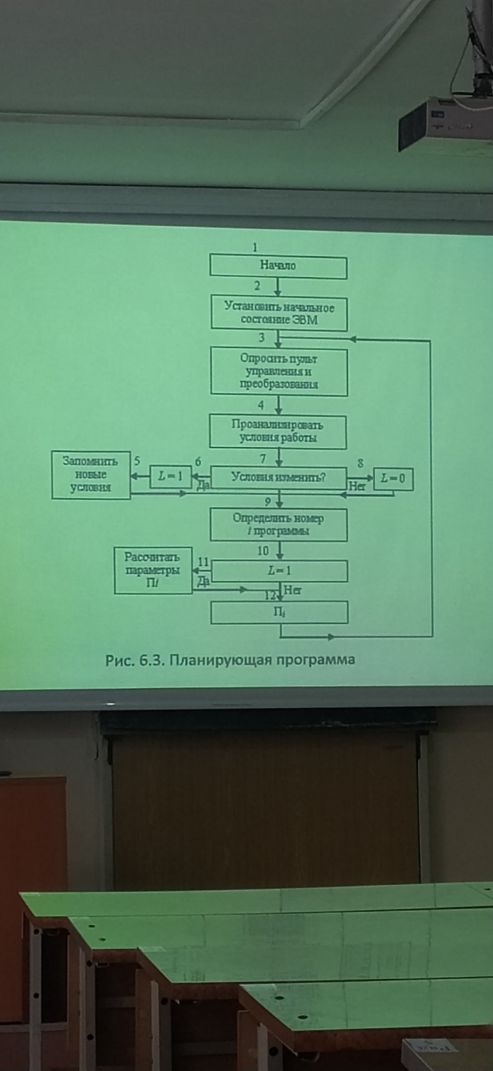

Все рассмотренные программы выполняются на одной и той же управляющей ЭВМ. Тип программы, т. е. структура регулятора выбирается с помощью специальной планирующей программы (рис. 6.3), исходными данными для которой являются команды с пульта управления, а также показания преобразователей информации о состоянии объекта управления и внешних воздействий. Планирующая программа начинает выполняться после пуска ЭВМ и прекращает - после ее останова. Сразу после пуска ЭВМ выполняется специальная программа установки начального состояния регистров и областей ОЗУ (блок 2). При этом задаются начальные условия для всех структур регулятора электропривода. Остальные блоки программы выполняются периодически в процессе работы управляющей ЭВМ. В блоке 3 опрашиваются уставки с пульта управления, а также показания преобразователей информации. Введенные данные в блоке 4 сравниваются с данными, полученными на предыдущем цикле. Изменяющиеся условия работы электропривода индицируются присвоением логической переменной L единичного значения (блок 6). При этом в блоке 5 запоминаются новые условия работы. Если же условия работы не изменяются, то в блоке 8 логической переменной L присваивается нулевое значение.

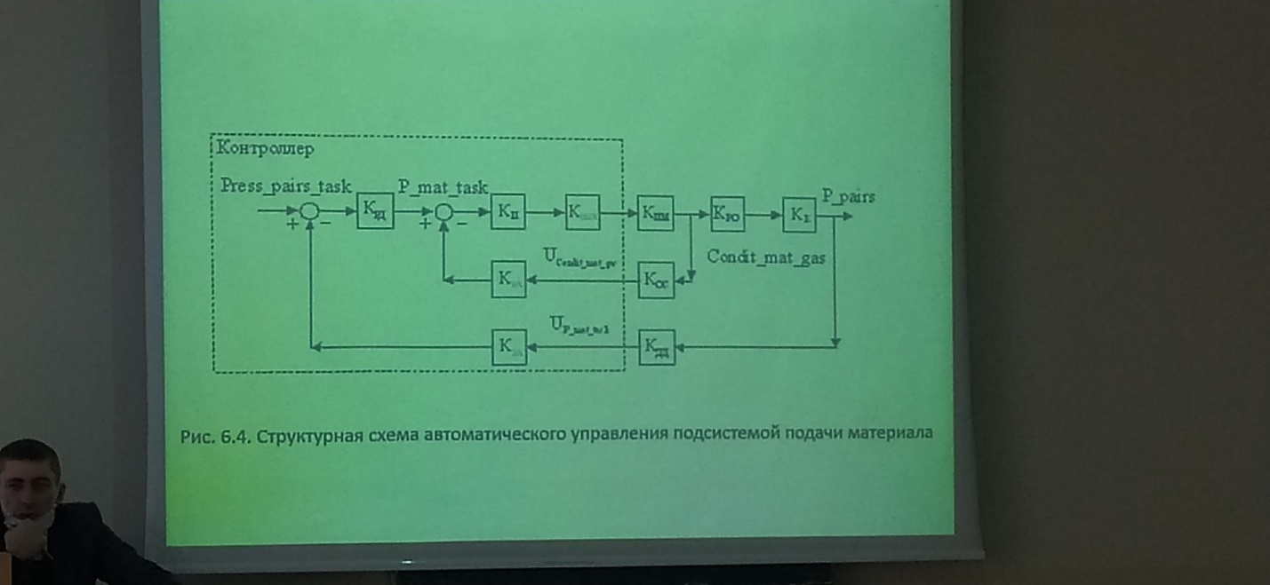

- Condit_mat_gas - состояние исполнительного механизма подачи материала;

- Ках - коэффициент передачи аналоговых входов контроллера К;

- Крых - коэффициент передачи аналоговых выходов контроллера K;

- Кдд - коэффициент передачи датчика выхода материала;

- Кос - коэффициент передачи датчика степени открытия исполнительного механизма;

- Ким - коэффициент передачи исполнительного механизма;

- Кро - коэффициент передачи регулирующего органа;

- Крд - коэффициент передачи регулятора;

- Кп - коэффициент передачи управляющего воздействия;

- Ки - коэффициент связи выходного и входного параметров. **Математическое описание управления технологическим процессом**

Математическое описание процесса управления подачи материала. Подачу необходимого количества материала обеспечивает исполнительный механизм подачи материала. Основой математического описания автоматического управления подсистемой подачи материала является структурная схема, представленная на рис. 6.4.

На схеме приняты следующие обозначения:

- Press pairs task - заданная скорость подачи материала;

- Up_mat_task - выходное напряжение датчика подачи материала;

- UConditmat pas - выходное напряжение датчика степени открытия исполнительного механизма подачи материала;

- P pairs - значение выхода материала;

- - P_math_task - задание на исполнительный механизм;

**Графическая среда разработки программного обеспечения для микроконтроллеров с архитектурой AVR «Algorithm Builder»**

Данная среда обеспечивает полный цикл разработки, начиная от ввода алгоритма, включая отладку, и заканчивая внутрисхемным программированием кристалла [1-3]. Вы будете иметь возможность разрабатывать программы как на уровне ассемблера, так и на макроуровне, при котором возможна работа со знакопеременными величинами произвольной длины. Это приближает возможности программирования к языку высокого уровня. Графические технологии создания программы раскрывают новые возможности для программистов. Они позволяют вводить программы на плоскости.

Принципиальнная схема цифрового вольтметра

Описание работы работа со знакопеременными величинами произвольной длины. Это приближает возможности программирования .

Микроконтроллер DD2 программы как на уровне ассемблера, так и на макроуровне, при котором возможна работа со знакопеременными величинами произвольной длины. Это приближает возможности программирования к языку высокого уровня. Графические технологии создания программы раскрывают новые возможности для программистов. Они позволяют вводить программы на плоскости.

Технология - Шлюз

Функциональные возможности: Программирование

**Принципиальная схема цифрового вольтметра**

Описание работы устройства (рис. 6.10). По сути устройство, представляет собой цифровой вольтметр [45]. На входе вольтметра стоит операционный усилитель (DA1), имеющий высокое входное сопротивление. За операционным усилителем следует АЦП (DD2), позволяющий оцифровать интересующее нас напряжение для последующей передачи в микроконтроллер. Микроконтроллер DD1 является главным управляющим звеном устройства, так как он считывает информацию из АЦП и общается с персональным компьютером по последовательному каналу, В устройство также входит преобразователь питания +/-10 в для операционного усилителя. Значение, посылаемое компьютер, лежит в диапазоне 0…4095 (что соответствует разрядности АЦП), О соответствует входному уровня ОВ, 4095 - уровню 2,5В, зависимость линейная.

Операционные усилители обычно требуют подачи на них двуполярного питания (например, +10 В и -10 В относительно общего провода. В качестве преобразователя питающего напряжения используется МAX680 (подобные микросхемы выпускает Linear Technology и ряд других известных фирм). На вход микросхемы подается напряжение Uвх величиной от 3:5 до 6:10 в (в зависимости от типа), на выходах ее формируются напряжения, равные примерно +2 X/-2 X. Замечательно то, что, во-первых, для формирования этих напряжений помимо 8-выводного МAX680, нужно всего лишь 4 небольших электролитических конденсатора, а во-вторых, при изменении входного напряжения удвоенные выходные изменяются синфазно, что практически не сказывается на выходном сигнале ОУ, Для более подробного ознакомления с подобными микросхемами рекомендуется обратиться к соответствующим фирменным описаниям.

Сигнал с ОУ подается на АЦП. В последние годы в микроконтроллерной технике получили широкое развитие микросхемы, управляемые по последовательному каналу. Одной из таких микросхем является 12 разрядный АЦП МAX1241. MAX1241 упакована в 3-выводный корпус, питается напряжением от 2,7 до 58, потребляет ток около 5 мА. Она требует применения внешнего источника опорного напряжения (в данном случае применен прецизионный стабилитрон КP142EH19 формирующий напряжение 2,50 8). МAX1241 использует для связи с микроконтроллером всего 3 линии (DOUT CS, SCLK). Работу МAX1241 иллюстрируют временные диаграммы, изображенный на рис. 4.11. До начала преобразования и обмена вход CSн MAX1141 должен поддерживаться микроконтроллером в единичном составе. Для старта преобразования на втот вход необходимо подать уровень логического нуля. Процесс преобразования в мах1241 занимает чуть менее мкс В течение всего времени преобразования мAх1241 подчеркивает на своем выходе uт уровень логического 0. После завершения преобразования MAX1241 переводит выход в единичное состояние.

**Моделирование программного обеспечения**

Микроконтроллера в среде MPLAB MPLAB DE - интегрированная среда разработки для микроконтроллеров PICmicro фирмы Microchip Technology Incorporated, MPLAB IDE позволяет писать, отлаживать и оптимизировать текст программы MPLAB DE включает в себя редактор текста, симулятор и менеджер проектов, поддерживает работу эмуляторов ((MPLAB ICE PICMASTER) и программаторов (PICSTART+, PRO MATE) фирмы Microchip и других отладочных средств фирмы Microchip и других производителей.

Легко настраиваемые инструментальные средства, тематическая помощь, выпадающее меню и назначение горячих клавиш в среде MPLAB IDE позволяют: получить откомпилированный код программы,

- наблюдать выполнение(моделирование) программы с помощью симулятора, или в реальном масштабе времени, используя эмулятор,

- определять время выполнения программы и ее частей просматривать текущее значение переменных и специальных регистров в ходе выполнения программы: работать с программаторами.

Доп задание:

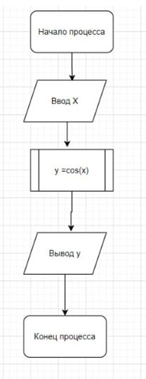

Схема y = cos(x) Позиционные системы счисления (десятичная, двоичная, восьмеричная, шестнадцатеричная) − это системы счисления, в которых значение цифры напрямую зависит от её положения в числе.

Например, число 01 обозначает единицу, 10 − десять. Представление чисел с помощью арабских цифр − самая распространённая позиционная система счисления, она называется «десятичной системой счисления». Десятичной системой она называется потому, что использует десять цифр: 0, 1, 2, 3, 4, 5, 6, 7, 8 и 9.

В непозиционных системах (римская, древнегреческая) счисления величина числа не зависит от положения цифр в записи. Если к каждой цифре приписать знак номинала, то такие составные знаки (цифра + номинал) уже можно перемешивать, то есть такая запись является непозиционной.

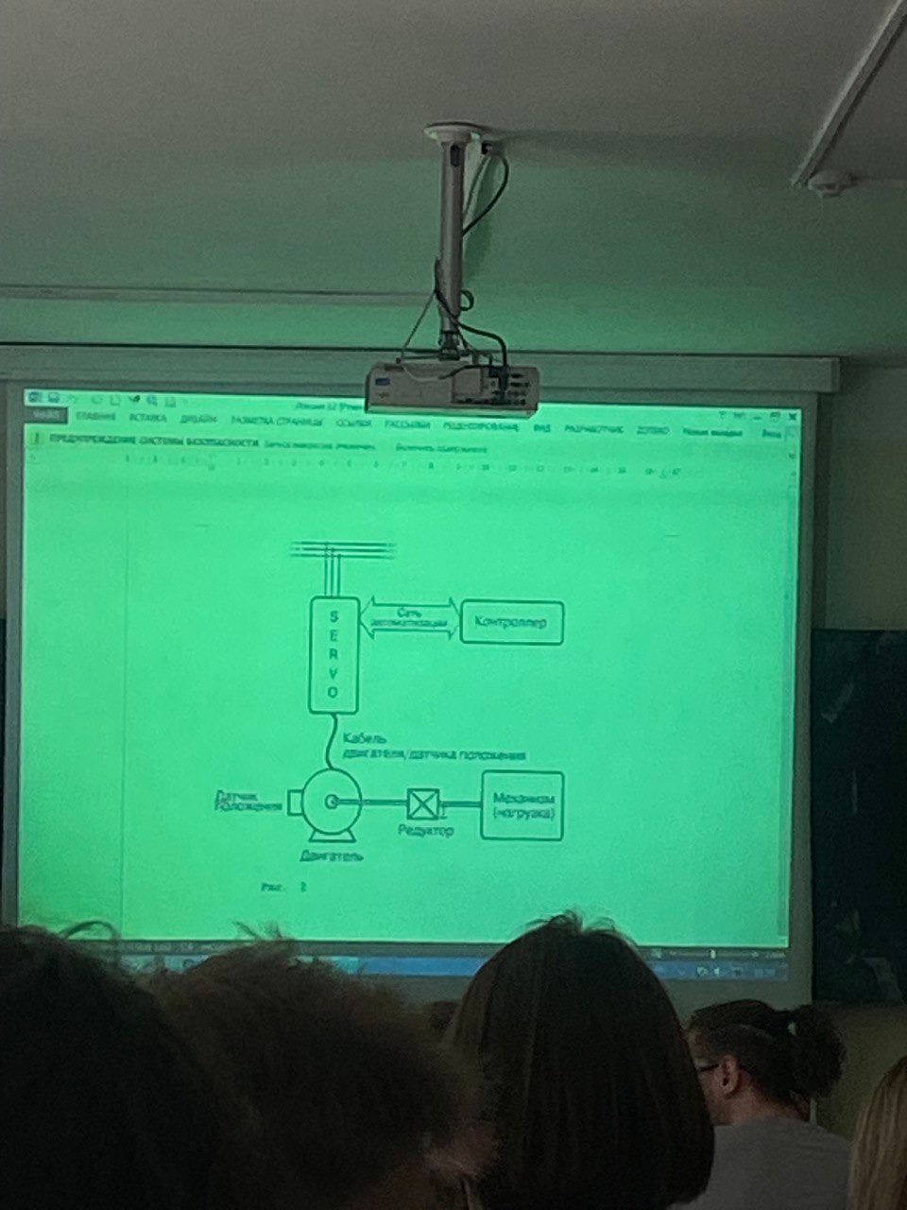

**Общий обзор**

Двигатели преобразуют электрическую энергию в кинетическую или вращательную энергию. Она является важной частью системы привода

**Функциональные возможности:**

-Двигатели постоянного тока

-Синхронный двигатель

-Асинхронный двигатель

**ЗАДАНИЕ**

1. Особенности шагового двигателя. Конструкции использования.

2. Применение шагового двигателя

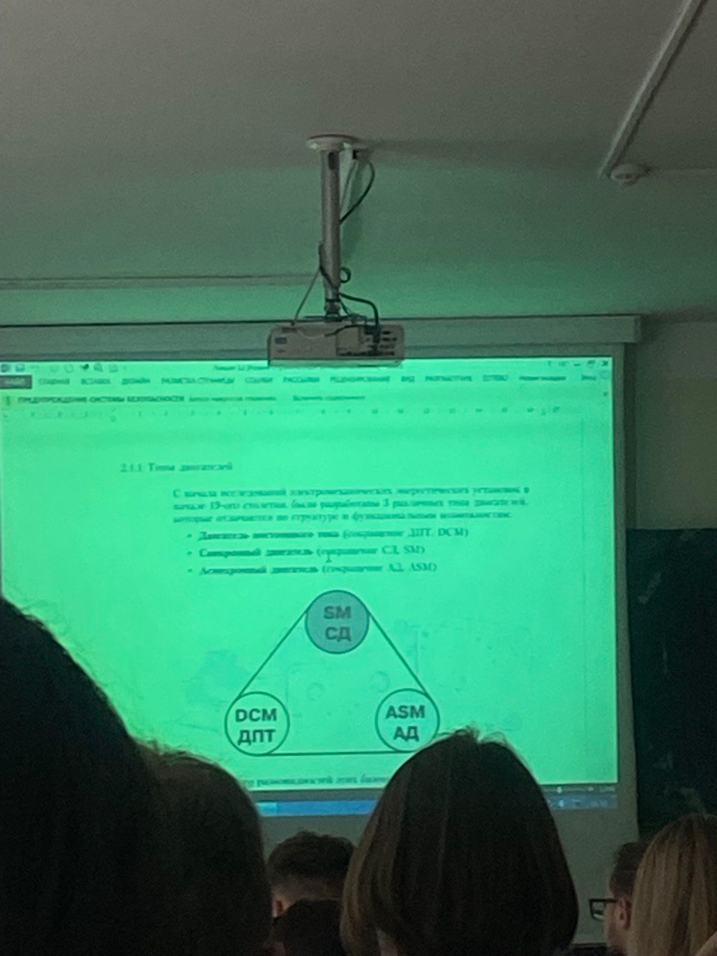

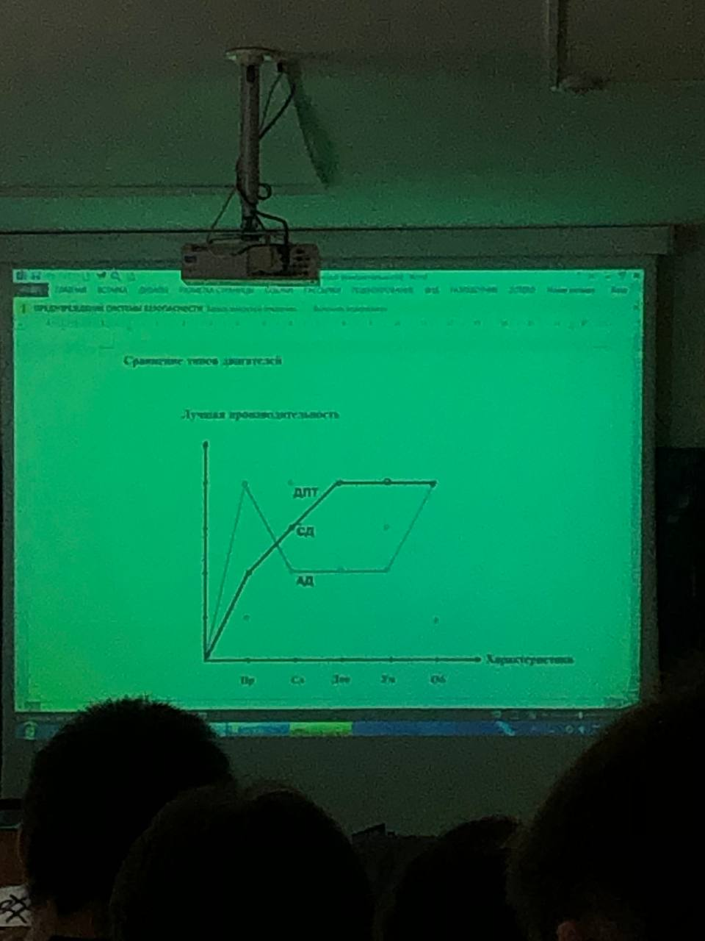

ПР-прочность

Сд-сложность упровляющей электроники

Днн-динамика

Ум-удельная мощность

Об- эксплутационные требования

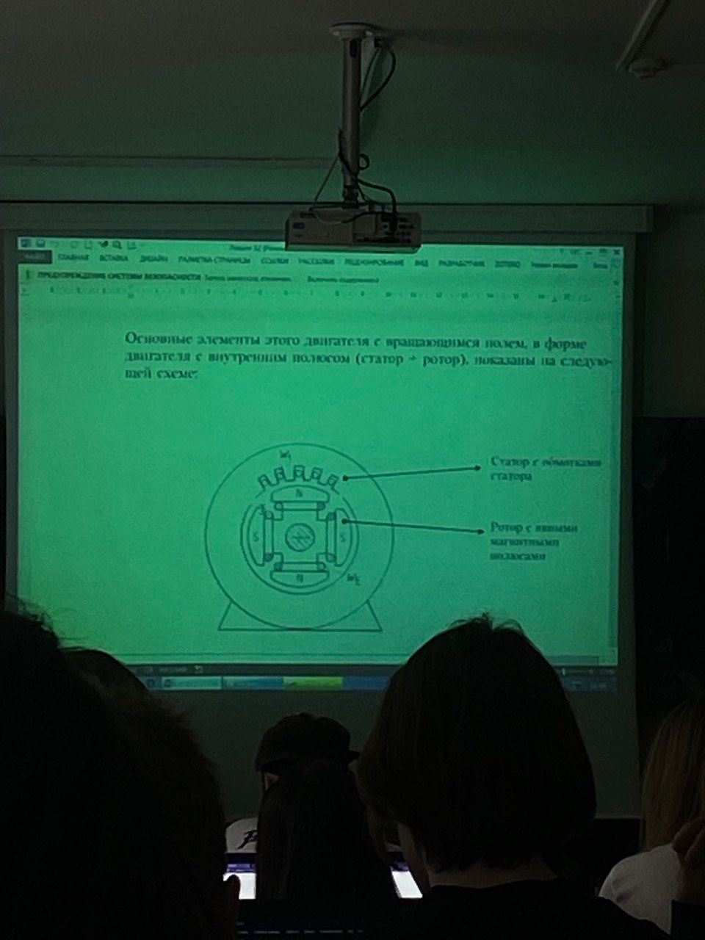

При подаче трехфазного электропитания обмотка статора вырабатывает вращающееся поле. Для двигателей средней производительности в роторе используются главным образом высококачественные постоянные магниты. Они производят поле ротора, соответствующее его позиции.

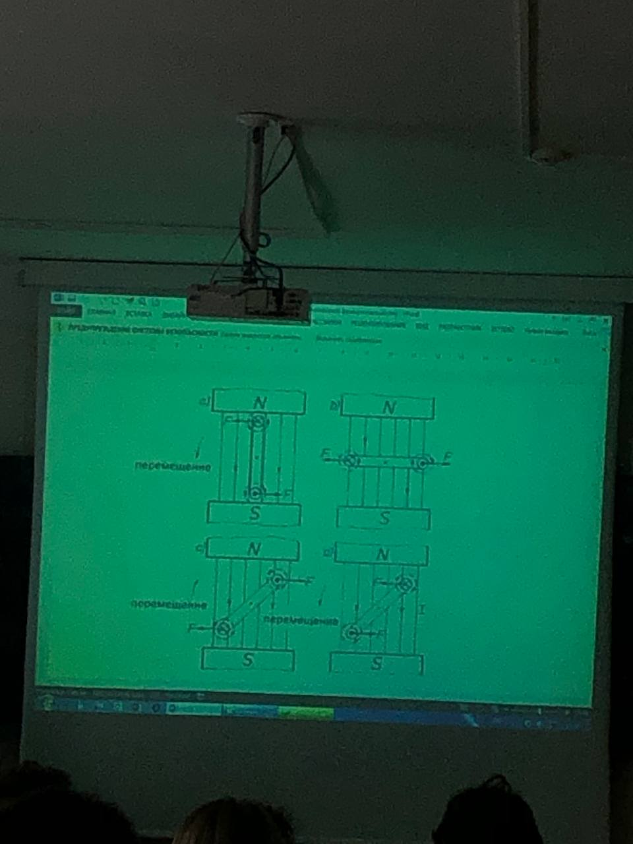

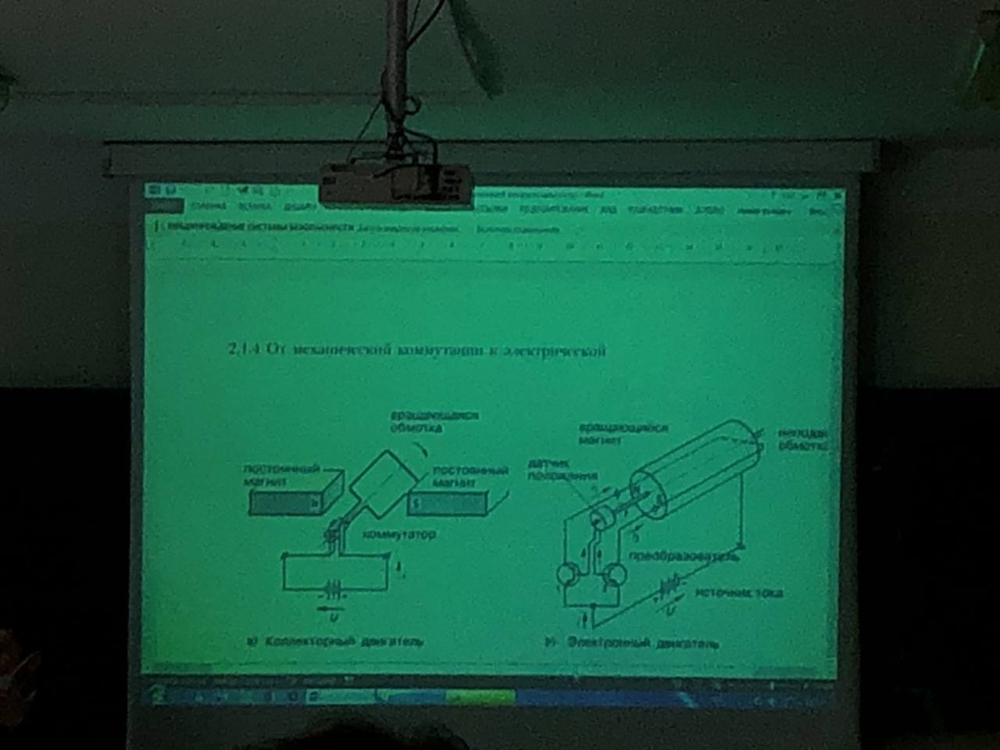

Коллекционный двигатель-двигатель постоянного тока

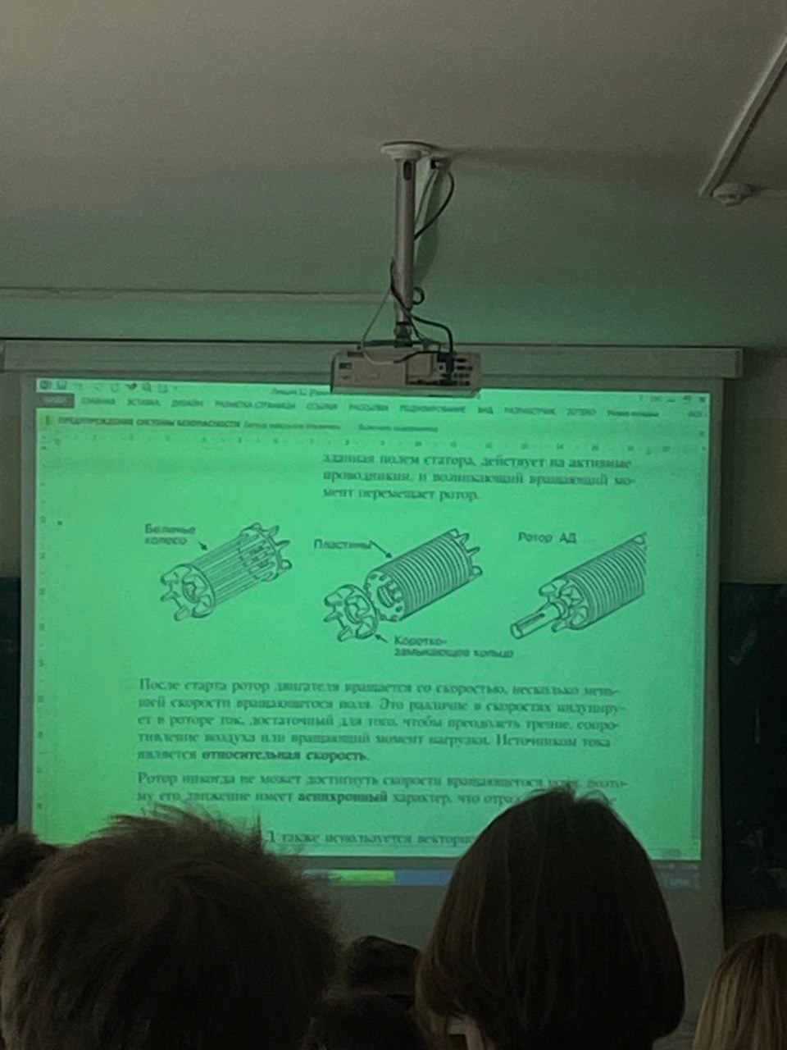

**САМОСТОЯТЕЛЬНОЕ ИЗУЧЕНИЕ**

# **Задание №1**

1. Графическое представление аналогово и цифрового сигнала

2. Сигнал, что такое, какие бывают, какие используются в полиграфии

3. Отладчик, что такое, для чего необходим

4. Что такое многозадачность

5. Топология сети

**1. Аналоговый и цифровой сигнал график. Как графически представляются. Амплитуда на время**

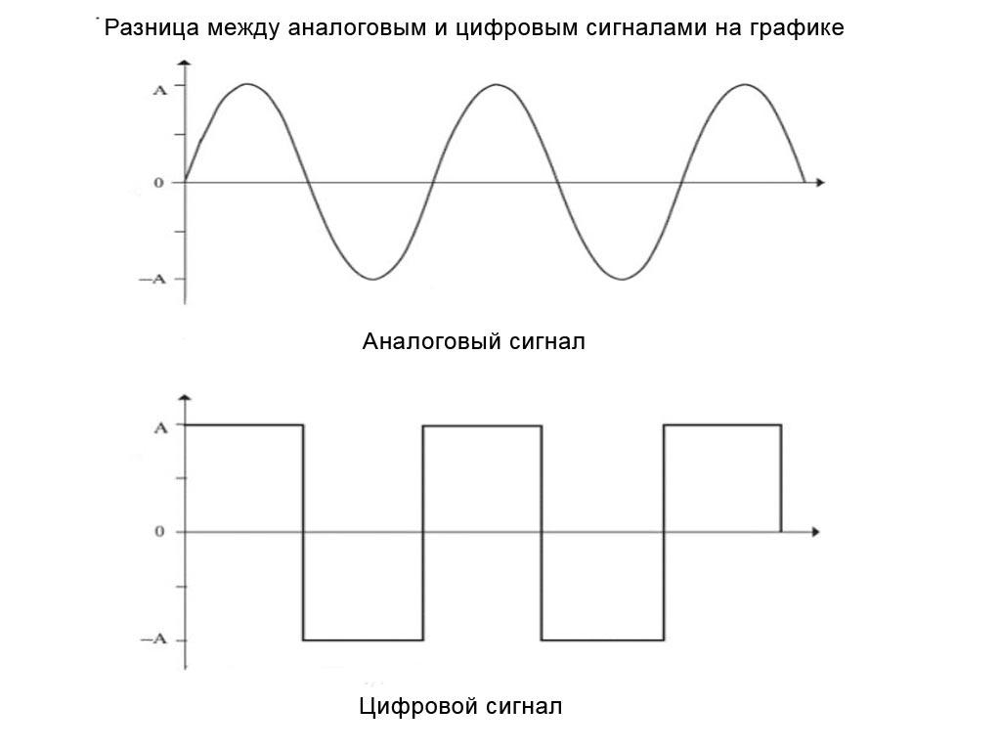

Аналоговые сигналы 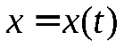- описываемые как функция (чаще всего действительная от одной или нескольких переменных, например, времени, пространственных координат. При этом значение сигнала может быть определено в любой момент времени как действительное число. Если например, аналоговый сигнал задан как изменение напряжения от времени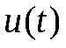, то размерность сигнала – вольт.

Цифровые сигналы 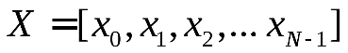, - заданные в виде набора значений или измерений в фиксированные моменты времени. Такие значения принято называть отсчетами сигнала. Каждый отсчет задан с определенной заданной точностью, т.е является числом фиксированной разрядности.

**2. Сигнал и его виды**

**Сигнал** - материальное воплощение сообщения для использования при передаче, переработке и хранении информации.

**Виды:**

**-Анаголовый,**

**- числовой,**

-Детерминированный,

-случайные,

-Сигналы с ограниченной энергией,

- переодические,

-Финитные

**3. Отладчик, что такое, для чего необходим**

Отладчик - это компьютерная программа, используемая для тестирования и отладки других программ ("целевая" программа).

Основное применение отладчика заключается в запуске целевой программы в контролируемых условиях, которые позволяют программисту отслеживать ее выполнение и отслеживать изменения в ресурсах компьютера, которые могут указывать на неисправный код.

**4. Что такое многозадачность**

Свойство [операционной системы](https://ru.wikipedia.org/wiki/%D0%9E%D0%BF%D0%B5%D1%80%D0%B0%D1%86%D0%B8%D0%BE%D0%BD%D0%BD%D0%B0%D1%8F_%D1%81%D0%B8%D1%81%D1%82%D0%B5%D0%BC%D0%B0) или [среды выполнения](https://ru.wikipedia.org/wiki/%D0%A1%D1%80%D0%B5%D0%B4%D0%B0_%D0%B2%D1%8B%D0%BF%D0%BE%D0%BB%D0%BD%D0%B5%D0%BD%D0%B8%D1%8F) обеспечивать возможность параллельной (или [псевдопараллельной](https://ru.wikipedia.org/w/index.php?title=%D0%9F%D1%81%D0%B5%D0%B2%D0%B4%D0%BE%D0%BF%D0%B0%D1%80%D0%B0%D0%BB%D0%BB%D0%B5%D0%BB%D1%8C%D0%BD%D0%BE%D1%81%D1%82%D1%8C&action=edit&redlink=1)) обработки нескольких [задач](https://ru.wikipedia.org/wiki/%D0%9F%D1%80%D0%BE%D1%86%D0%B5%D1%81%D1%81_(%D0%B8%D0%BD%D1%84%D0%BE%D1%80%D0%BC%D0%B0%D1%82%D0%B8%D0%BA%D0%B0)).

**5. Топология сети**

Сетевая тополо́гия — это конфигурация [графа](https://ru.wikipedia.org/wiki/%D0%93%D1%80%D0%B0%D1%84_(%D0%BC%D0%B0%D1%82%D0%B5%D0%BC%D0%B0%D1%82%D0%B8%D0%BA%D0%B0)), вершинам которого соответствуют конечные узлы сети (компьютеры и коммуникационное оборудование (маршрутизаторы), а рёбрам — физические или информационные связи между вершинами.

**Сетевые топологии бывают**: Шина, звезда, кольцо, неполносвязанная, полносвязанная, смешанная.

**1)** **Топология с общей шиной** (англ. Bus Topology)  
Одна из первых физических топологий. Суть состояла в том, что **к одному длинному кабелю подсоединяли все устройства и организовывали локальную сеть.** На концах кабеля требовались терминаторы. Как правило — это было сопротивление на 50 Ом, которое использовалось для того, чтобы сигнал не отражался в кабеле. Преимущество ее было только в простоте установки. С точки зрения работоспособности была крайне не устойчивой. Если где-то в кабеле происходил разрыв, то вся сеть оставалась парализованной, до замены кабеля.

**2)Кольцевая топология** (англ. Ring Topology)  
В данной топологии каждое устройство подключается к 2-ум соседним. **Создавая, таким образом, кольцо**. Здесь логика такова, что с одного конца компьютер только принимает, а с другого только отправляет. То есть, получается передача по кольцу и следующий компьютер играет роль ретранслятора сигнала. За счет этого нужда в терминаторах отпала. Соответственно, если где-то кабель повреждался, кольцо размыкалось и сеть становилась не работоспособной. Для повышения отказоустойчивости, применяют двойное кольцо, то есть в каждое устройство приходит два кабеля, а не один. Соответственно, при отказе одного кабеля, остается работать резервный.

**3)Топология звезда** (англ. Star Topology)  
**Все устройства подключаются к центральному узлу**, который уже является ретранслятором. В наше время данная модель используется в локальных сетях, когда к одному коммутатору подключаются несколько устройств, и он является посредником в передаче. Здесь отказоустойчивость значительно выше, чем в предыдущих двух. При обрыве, какого либо кабеля, выпадает из сети только одно устройство. Все остальные продолжают спокойно работать. Однако если откажет центральное звено, сеть станет неработоспособной.  
**4)Полносвязная топология** (англ. Full-Mesh Topology)  
**Все устройства связаны напрямую друг с другом.** То есть с каждого на каждый. Данная модель является, пожалуй, самой отказоустойчивой, так как не зависит от других. Но строить сети на такой модели сложно и дорого. Так как в сети, в которой минимум 1000 компьютеров, придется подключать 1000 кабелей на каждый компьютер.  
**5)Неполносвязная топология** (англ. Partial-Mesh Topology)  
Как правило, вариантов ее несколько. Она похожа по строению на полносвязную топологию. Однако **соединение построено не с каждого на каждый, а через дополнительные узлы.** То есть узел A, связан напрямую только с узлом B, а узел B связан и с узлом A, и с узлом C. Так вот, чтобы узлу A отправить сообщение узлу C, ему надо отправить сначала узлу B, а узел B в свою очередь отправит это сообщение узлу C. В принципе по этой топологии работают маршрутизаторы. Приведу пример из домашней сети. Когда вы из дома выходите в Интернет, у вас нет прямого кабеля до всех узлов, и вы отправляете данные своему провайдеру, а он уже знает куда эти данные нужно отправить.  
  
**6)Смешанная топология** (англ. Hybrid Topology)  
**Самая популярная топология, которая объединила все топологии выше в себя. Представляет собой древовидную структуру**, которая объединяет все топологии. Одна из самых отказоустойчивых топологий, так как если у двух площадок произойдет обрыв, то парализована будет связь только между ними, а все остальные объединенные площадки будут работать безотказно. На сегодняшний день, данная топология используется во всех средних и крупных компаниях.

Структура сети

Выделяются области реального времени и области где режим реального времени не требуется априпевт .Оно также удовлетворяяет растущим требованиям к безопасности с целью .

Фактические требования режима реального времени удовлетворяющий

времени не требуется априпевт . А чёткое разграничение между сетью машины и сетью предприятия с самого начала предотвращают с самого начала предотвращают потенциальные угрозы

# **Задание №2**

1.IP-адрес – это уникальный адрес, идентифицирующий устройство в интернете или локальной сети. IP означает «Интернет-протокол» – набор правил, регулирующих формат данных, отправляемых через интернет или локальную сеть.

например, 192.168.0.3.

2.***Маска подсети*** - это двоичное число, при поразрядном выполнении логической операции "и" отображает адрес сети.

3.**Протокол передачи данных** — набор соглашений [интерфейса](https://ru.wikipedia.org/wiki/%D0%98%D0%BD%D1%82%D0%B5%D1%80%D1%84%D0%B5%D0%B9%D1%81) *логического уровня*, которые определяют обмен данными между различными [программами](https://ru.wikipedia.org/wiki/%D0%9F%D1%80%D0%BE%D0%B3%D1%80%D0%B0%D0%BC%D0%BC%D0%BD%D0%BE%D0%B5_%D0%BE%D0%B1%D0%B5%D1%81%D0%BF%D0%B5%D1%87%D0%B5%D0%BD%D0%B8%D0%B5). Эти соглашения задают единообразный способ передачи сообщений и [обработки ошибок](https://ru.wikipedia.org/wiki/%D0%9E%D0%B1%D0%BD%D0%B0%D1%80%D1%83%D0%B6%D0%B5%D0%BD%D0%B8%D0%B5_%D0%B8_%D0%B8%D1%81%D0%BF%D1%80%D0%B0%D0%B2%D0%BB%D0%B5%D0%BD%D0%B8%D0%B5_%D0%BE%D1%88%D0%B8%D0%B1%D0%BE%D0%BA) при взаимодействии программного обеспечения разнесённой в пространстве [аппаратуры](https://ru.wikipedia.org/wiki/%D0%90%D0%BF%D0%BF%D0%B0%D1%80%D0%B0%D1%82%D0%BD%D0%BE%D0%B5_%D0%BE%D0%B1%D0%B5%D1%81%D0%BF%D0%B5%D1%87%D0%B5%D0%BD%D0%B8%D0%B5), соединённой тем или иным интерфейсом.

Сеансовый уровень

За синхронизацию задач на уровне передач и приёма содержимоготаких функций. Это буферизация, провверка права доступа.

Уровень представления

Кодирование и сжатие файлов

Прикладной уровень

Интерфейс между пользователем и сетью

**Режим работы устройств**

Базовый izernet режим:

Устройство работает прямо в существующих сетях интернет,когла не требуется передача данных в режиме реального времени.

Предпусковый режим:

В ходе запуска системы после подсоединения устройства

Режим ETNERNET Poverlink

После завершения процедуры загрузки

# **Задание №3**

1.IP-адрес – это уникальный адрес, идентифицирующий устройство в интернете или локальной сети. IP означает «Интернет-протокол» – набор правил, регулирующих формат данных, отправляемых через интернет или локальную сеть.

например, 192.168.0.3.

2.**Маска подсети** - это двоичное число, при поразрядном выполнении логической операции "и" отображает адрес сети.

3.**Протокол передачи данных** — набор соглашений [интерфейса](https://ru.wikipedia.org/wiki/%D0%98%D0%BD%D1%82%D0%B5%D1%80%D1%84%D0%B5%D0%B9%D1%81) логического уровня, которые определяют обмен данными между различными [программами](https://ru.wikipedia.org/wiki/%D0%9F%D1%80%D0%BE%D0%B3%D1%80%D0%B0%D0%BC%D0%BC%D0%BD%D0%BE%D0%B5_%D0%BE%D0%B1%D0%B5%D1%81%D0%BF%D0%B5%D1%87%D0%B5%D0%BD%D0%B8%D0%B5). Эти соглашения задают единообразный способ передачи сообщений и [обработки ошибок](https://ru.wikipedia.org/wiki/%D0%9E%D0%B1%D0%BD%D0%B0%D1%80%D1%83%D0%B6%D0%B5%D0%BD%D0%B8%D0%B5_%D0%B8_%D0%B8%D1%81%D0%BF%D1%80%D0%B0%D0%B2%D0%BB%D0%B5%D0%BD%D0%B8%D0%B5_%D0%BE%D1%88%D0%B8%D0%B1%D0%BE%D0%BA) при взаимодействии программного обеспечения разнесённой в пространстве [аппаратуры](https://ru.wikipedia.org/wiki/%D0%90%D0%BF%D0%BF%D0%B0%D1%80%D0%B0%D1%82%D0%BD%D0%BE%D0%B5_%D0%BE%D0%B1%D0%B5%D1%81%D0%BF%D0%B5%D1%87%D0%B5%D0%BD%D0%B8%D0%B5), соединённой тем или иным интерфейсом.

**4. Настройка сети**

**Настройка конфигурации сети** — это процесс назначения сетевых параметров, политик, потоков и элементов управления. В виртуальной сети проще вносить изменения в конфигурацию сети, поскольку физические сетевые устройства заменяются программным обеспечением, что устраняет необходимость во внесении значительных изменений вручную.

# **Задание №4**

**1.Язык низкого уровня, виды названия**

**2.Язык высокого уровня, виды, названия, достоинства**

**1.Языки программирования низкого уровня** - это языки, которые более близки к машинному коду и аппаратному обеспечению компьютера. Они обычно используются для написания системных программ, драйверов устройств и других приложений, которые требуют максимальной производительности и эффективности. Некоторые из наиболее популярных языков программирования низкого уровня включают в себя ассемблер, С и С++

**2.Языки программирования высокого уровня** - это языки программирования, которые позволяют программистам писать код на более абстрактном уровне, чем языки низкого уровня, такие как ассемблер. Они предназначены для упрощения разработки программ и облегчения понимания кода для людей. Некоторые из наиболее популярных языков программирования высокого уровня включают в себя Python, Java, JavaScript, Ruby, PHP и C#.

### **Языки программирования высокого** **уровня** - это языки, которые более абстрактны и удобны для написания приложений. Они обычно используются для написания приложений, которые не требуют максимальной производительности, но имеют более высокий уровень абстракции и удобства. Некоторые из наиболее популярных языков программирования высокого уровня включают в себя Java, Python, Ruby и C#. Языки программирования высокого уровня обычно имеют более развитые средства для работы с данными, объектами, функциями и другими конструкциями языка. Они также имеют более высокий уровень абстракции от аппаратного обеспечения компьютера и могут быть более удобными для написания и чтения кода.

### **Плюсы высокоуровневых языков:**

* Главный плюс – абстракция. Современные разработчики не обязаны знать, как устроен компьютер и как с ним общаться с помощью нулей и единиц. Они могут создавать продвинутые приложения без глубоких познаний в области информатики.
* Помимо низкого порога вхождения, высокоуровневые языки обеспечивают более богатый арсенал инструментов. В их числе специальные модули для автоматического выявления ошибок в коде и объединения нескольких видов технологий в одну рабочую среду (несколько фреймворков, сборщики по типу Webpack и т.п.).
* ПО стало портативным. Одну базу кода можно использовать сразу на нескольких платформах. Мощные интерпретаторы в полуавтоматическом режиме превращают код на одном языке в код для нескольких отличающихся друг от друга ОС.

### **Минусы высокоуровневых языков:**

* **Низкая производительность.** Чем выше уровень абстракции, тем больше времени и ресурсов компьютера тратится на «перевод» одного языка в другой. Поэтому некоторые приложения, даже будучи не слишком функциональными, долго загружаются или работают нестабильно.
* **Не особо смышленые программисты.** Многие разработчики не углубляются в теоретическую базу и остаются на уровне своего языка, что сильно ограничивает их кругозор и не позволяет расти с профессиональной точки зрения. Притупляется внимание, страдают навыки поиска и инженерное мышление.
* **Избыточное внимание к инструментам.** Количество дополнительных слоев абстракции становится избыточным. Регулярно появляются новые фреймворки, редакторы кода, дополнительные вспомогательные приложения, языки, стандарты и т.п. Фокус часто смещается с создания хороших программ на перебор утилит и споры о том, какие из них работают лучше.

# **Задание №5**

**Шаговый двигатель**

**Шаговый электродвигатель** представляет собой электрическую машину, предназначенную для преобразования электрической энергии сети в механическую энергию.

**Отличительная особенность.** Отличительной особенностью шагового двигателя является дискретное вращение, при котором заданному числу импульсов соответствует определенное число совершаемых шагов. Наибольшее применение такие устройства получили в станках с ЧПУ, робототехнике, устройствах хранения и считывания информации.

**Конструкция шагового электродвигателя.** Шаговый двигатель, как и любой вращающийся [электродвигатель](https://engineering-solutions.ru/motorcontrol/motor/), состоит из ротора и статора. Статор - неподвижная часть, ротор - вращающаяся часть.

Шаговые двигатели надежны и недороги, так как ротор не имеет контактных колец и коллектора. Ротор имеет либо явно выраженные полюса, либо тонкие зубья. Реактивный шаговый двигатель - имеет ротор из магнитомягкого материала с явно выраженными полюсами. Шаговый двигатель с постоянными магнитами имеет ротор на постоянных магнитах. Гибридный шаговый двигатель имеет составной ротор, включающий полюсные наконечники (зубья) из магнитомягкого материала и постоянные магниты. Определить имеет ротор постоянные магниты или нет можно посредством вращения обесточенного двигателя, если при вращении имеется фиксирующий момент и/или пульсации — значит ротор выполнен на постоянных магнитах.

Статор шагового двигателя имеет сердечник с явно выраженными полюсами, который обычно делается из ламинированных штампованных листов электротехнической стали для уменьшения вихревых токов и уменьшения нагрева. Статор шагового двигателя обычно имеет от двух до пяти фаз.

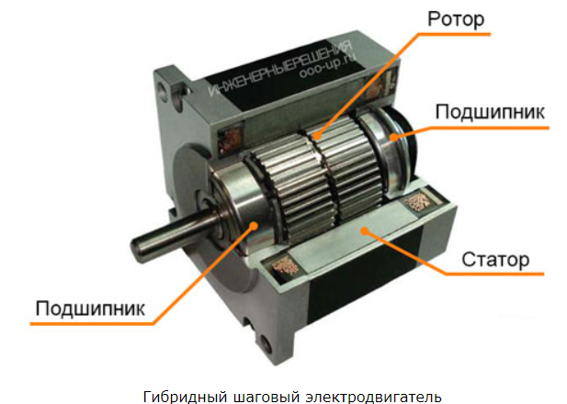

**Достоинства**. К достоинствам шаговых двигателей относят:

* точное позиционирование, которое не требует обратной связи. Угол поворота определяется числом электрических импульсов;
* полный крутящий момент, который двигатель обеспечивает при снижении скорости вращении и до полной остановки;
* фиксацию положения шагового двигателя при помощи тока удержания;
* высокую точность регулировки скорости вращения без необходимости использования обратной связи;
* быстрый старт и остановку двигателя, реверс;
* высокую надежность. Устройства долговечны благодаря отсутствию коллекторных щеток.

**Недостатки**. К недостаткам шаговых двигателей можно отнести:

* относительно невысокие скорости вращения;
* сложную систему управления;
* риск эффекта резонанса;
* риск потери позиционирования ротора шагового двигателя под воздействием механических перегрузок;
* низкую удельную мощность.

**Применение**. Шаговые двигатели рассчитаны на использование в составе устройств с дискретным управлением, где необходимо точно позиционировать исполнительные механизмы. Также они применяются в промышленном оборудовании с программным управлением, где требуется обеспечить непрерывное движение по заданной траектории и импульсное влияние исполнительными механизмами. Ротор шагового двигателя способен поворачиваться на заданный угол и на определенное количество оборотов вокруг своей оси. Благодаря этому шаговые устройства позволяют позиционировать считывающие головки проигрывателей оптических дисков, дисковых накопителей, печатающих головок сканеров, принтеров и иных устройств. Такие двигатели широко используются не только на производстве и в составе бытовой техники. Эти устройства востребованы радиотехниками, робототехниками, мастерами-любителями, изготавливающими самодельные станки с ЧПУ, движущиеся устройства и т. д. Для управления применяются специально разработанные контроллеры либо сложные электронные схемы. Управлять импульсными сигналами, заставляющими двигатель работать в заданном режиме, также можно через порт компьютера.

**Automation Studio P7.1 что нового:**

* каталоги производителей: онлайн каталоги производителей
* интерфейс: добавлены команды
* модуль проектирования гидроблоков: оптимизация для создания более компактных блоков; добавление окна подтверждения выбора единиц измерения при создании нового блока клапанов.
* модуль пользовательских компонентов: редактирование пользовательских компонентов;
* вид чертежа системы: возможность выделения линий расширены различными атрибутами для удовлетворения потребностей отделов обучения и технической документации; выбор стиль линий
* стандарт: можно подсветить позиции распределителей в режиме редактирования и моделирования в соответствии с их состоянием; расширены атрибуты внешнего вида для каждого типа трубы для удовлетворения потребностей отделов обучения и технической документации; в правила именования добавлены некоторые атрибуты.
* Документация: Можно экспортировать схемы в режиме моделирования в графическом виде для удовлетворения потребностей отделов обучения и технической документации.
* компоненты гидравлической/пневматической мощности: ручное управление со стопором; Добавлена возможность регулирования винта сжатия пружины во время моделирования; Добавлена возможность задавать кривые мощности распределителя по перепаду давления или по давлению на входе.
* гидравлические компоненты: приоритетный компенсатор давления после себя; приоритетный компенсатор давления "до себя" с чувствительностью к статической нагрузке; приоритетный компенсатор давления "до себя" с чувствительностью к динамической нагрузке; измерение вязкости и плотности; пропорциональные регуляторы давления; охладители.
* пневматические компоненты: Этот компонент использует пневматическое давление и расход для сбора и повторного использования жидкости, которая просочилась в систему; Добавление маслораспылителя, который обеспечит постоянную и автоматическую смазку до нужного уровня, что необходимо для правильной работы большинства пневматических компонентов и удовлетворительного срока службы; Перепад давления, моделируемый с помощью кривых производительности в зависимости от расхода и изменения открытия - для воздуха (упрощенная пневматика).
* Блоки: Добавлены блоки для обработки матричных операций и комплексных чисел.
* Элементы трансмиссии: Добавлена модель для двух направлений. Добавлена новая модель, которая учитывает характеристику крутящего момента-скорости при прямом и обратном вращении. Кроме того, в библиотеке теперь есть двигатель с 2 механическими валами.
* инструменты вводы/вывода: Джойстик для создания 4 переменных управления; генератор температуры; Компоненты с переменными моделирования для температуры и освещенности теперь используют переменную окружающей среды основного подраздела, к которому принадлежит компонент.
* электрические компоненты: Тормоз отсутствия тока или пусковой тормоз; Асинхронный двигатель с 6 соединителями; Источник питания DC; Транзистор (Улучшение модели. Добавлен конденсатор для стабилизации напряжения между коллектором и эмиттером и между стоком и истоком).
* модуль автоматики: Ladder для ПЛК Mitsubishi серии MELSEC iQ-R.

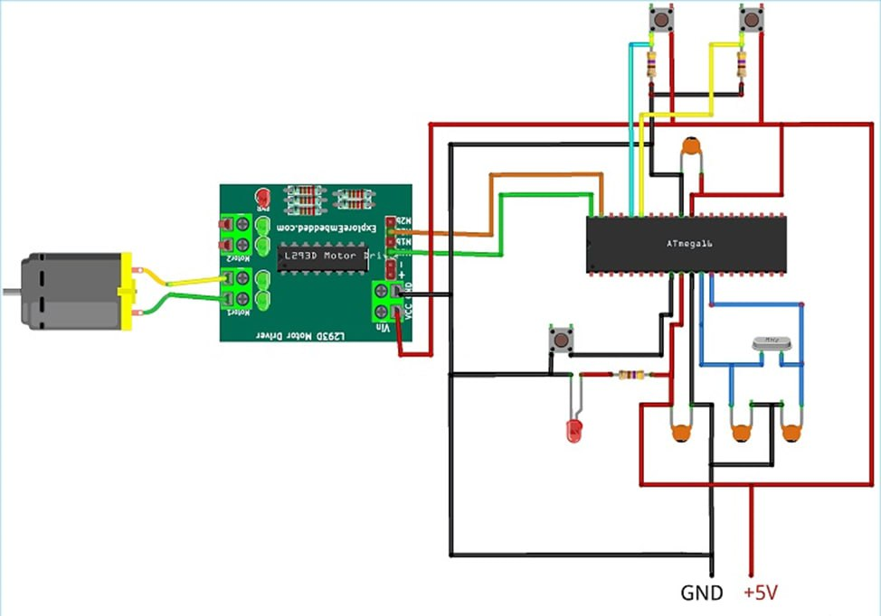

Двигатель постоянного тока – это устройство, которое преобразует электрическую энергию в механическую. В частности, двигатель постоянного тока использует постоянный ток для преобразования электрической энергии в механическую энергию. Основным принципом двигателя является взаимодействие между магнитным полем и током для создания силы внутри двигателя, которая помогает двигателю вращаться. Поэтому, когда электрический ток проходит через катушку в магнитном поле, генерируется магнитная сила, которая создает крутящий момент, приводящий к движению двигателя. Направление двигателя контролируется путем изменения направления тока. Также его скорость можно варьировать, изменяя подаваемое напряжение. Поскольку микроконтроллеры имеют выводы ШИМ, это можно использовать для управления скоростью двигателя.